LA CLAU MISTERIOSA

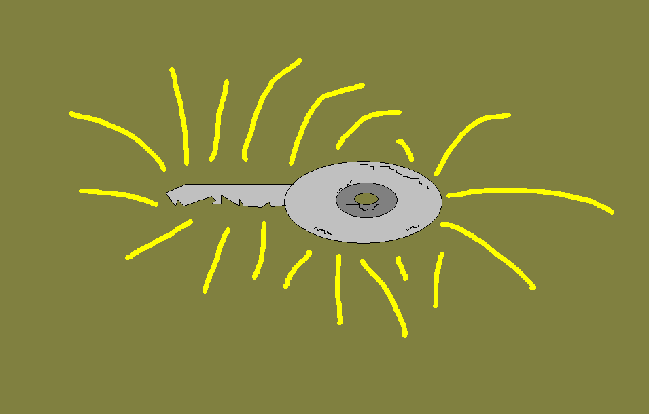
Hi havia una vegada tres nens: la Sandra, l’Andrea i el Toni, que jugaven a pilota i la pilota va caure a casa dels veïns. La van anar a buscar i es van trobar unes claus que estaven a la taula de la sala i van adonar-se que les claus encaixaven en una de les portes. Per saber el que s’amagava darrera la porta la van obrir. Allà hi havia un camp de flors i un castell negre i es van dirigir cap el castell i van trucar a la porta. Els van rebre, però els van tancar en una habitació i el Toni va veure una finestra. Ell va agafar una corda, la va tirar i la va enganxar a una branca que hi havia. Es van agafar tots tres a la corda i van sortir de l’habitació. En sortir van veure que estaven en el tercer pis però van veure un arbre que era molt alt. L’Andrea va saltar i va donar la mà a la Sandra i després al Toni. Així es van salvar d’aquell malson.

Sandra Palma
Andrea Simón
Toni Roca

